DOCUMENTO DE ARQUITECTURA DE SOFTWARE



PROYECTO:

APLICACIÓN MÓVIL PARA EL SEGUIMIENTO MUNDIAL DE CASOS DE COVID-19 CON DATOS EN TIEMPO REAL

INTEGRANTES:

* PILCO QUISPE, Mireya Flavia
* SALAMANCA CONTRERAS, Fiorella Rosmery
* ZAVALA VENEGAS, Luis Angel

TACNA - PERÚ

2020

**ÍNDICE**

HISTORIAL DE VERSIONES 3

1. INTRODUCCIÓN 4

1.1. PROPÓSITO 4

1.2. GENERALIDADES 4

2. ARQUITECTURA GENERAL DEL SISTEMA 5

2.1. METAS Y RESTRICCIONES ARQUITECTÓNICAS 5

3. DIAGRAMAS DEL SISTEMA 6

3.1. DIAGRAMA DE PAQUETES 6

3.2. DIAGRAMA DE MODELO DE CASOS DE USO (GENERAL) 7

3.3. DIAGRAMA ENTIDAD - RELACION 8

# HISTORIAL DE VERSIONES

|  |  |  |  |
| --- | --- | --- | --- |
| ***Fecha*** | ***Versión*** | ***Descripción*** | ***Autor*** |
| 02/06/20 | 1.0 | Creación del documento | MP |

# 

**DOCUMENTO DE ARQUITECTURA DE SOFTWARE**

## INTRODUCCIÓN

El presente documento tiene por función proveer una visión general de la arquitectura de la Aplicación móvil para el seguimiento mundial de casos de Covid-19 con datos en tiempo real, usando diferentes vistas para apreciar los diferentes aspectos del sistema, utilizando el Lenguaje de Modelamiento Unificado - UML 2.0 (Rational Rose).

## PROPÓSITO

Los objetivos del presente documento son:

* Plasmar mediante diagramas y modelos del UML 2.0.
* Esbozar los aspectos funcionales de la aplicación.
* Definir los mecanismos de despliegue y distribución del software.

## GENERALIDADES

Esta sección describe lo contenido en el resto del documento y explica cómo el documento se encuentra organizado en lo adelante.

El documento está conformado por las siguientes secciones, con el siguiente contenido:

* [1.0] Diagrama de Paquetes:

Los paquetes pueden representar los diferentes niveles de un sistema para revelar la arquitectura. Se pueden marcar las dependencias de paquetes para mostrar el mecanismo de comunicación entre niveles.

* [2.0] Diagrama de Casos de Uso:

Los diagramas de casos de uso representan las especificaciones de un caso de uso y modelan las unidades funcionales de un sistema. Estos diagramas ayudan a los equipos de desarrollo a comprender los requisitos de su sistema, incluida la función de la interacción humana en el mismo y las diferencias entre diversos casos de uso.

## ARQUITECTURA GENERAL DEL SISTEMA

El documento se ha estructurado empleando la representación de la arquitectura del sistema. La representación se realizará a fin de mostrar diferentes perspectivas del producto software, empleando las vistas siguientes:

* Perspectiva Funcional – Vista de Casos de Usos. Presenta la arquitectura desde la perspectiva del usuario final. Esta vista se desarrolla a través del Modelo de Casos de Usos (usando Diagramas de Casos de Uso de UML).

## METAS Y RESTRICCIONES ARQUITECTÓNICAS

Se han identificado los requerimientos funcionales en el documento:

● Especificación de Requerimientos

Además, los siguientes requerimientos no funcionales que definen las metas y restricciones arquitectónicas.

* 1. **REQUERIMIENTOS NO FUNCIONALES**
* Tiempo de respuesta corto.
* Interfaz Amigable.
* La aplicación móvil debe ser desarrollado utilizando el sistema operativo Android.
  1. **RIESGOS PRINCIPALES**
* El personal encargado del análisis del sistema no tenga la suficiente experiencia para afrontar el desafío al momento de desarrollar un sistema.
* No contar con servicio fluido de internet.
* La inexperiencia de los usuarios al momento de manejar el sistema debido a una falta de capacitación por parte de los desarrolladores.

## DIAGRAMAS DEL SISTEMA

## DIAGRAMA DE PAQUETES

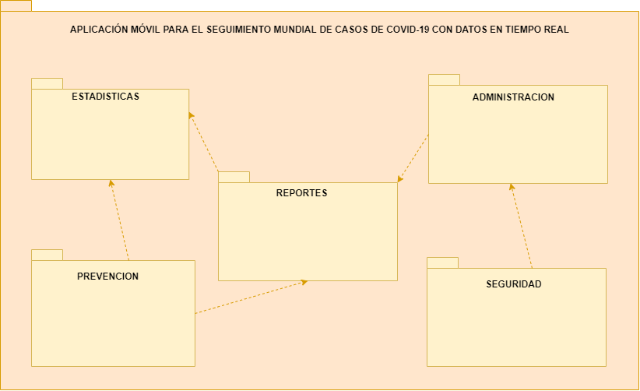

## DIAGRAMA DE MODELO DE CASOS DE USO (GENERAL)

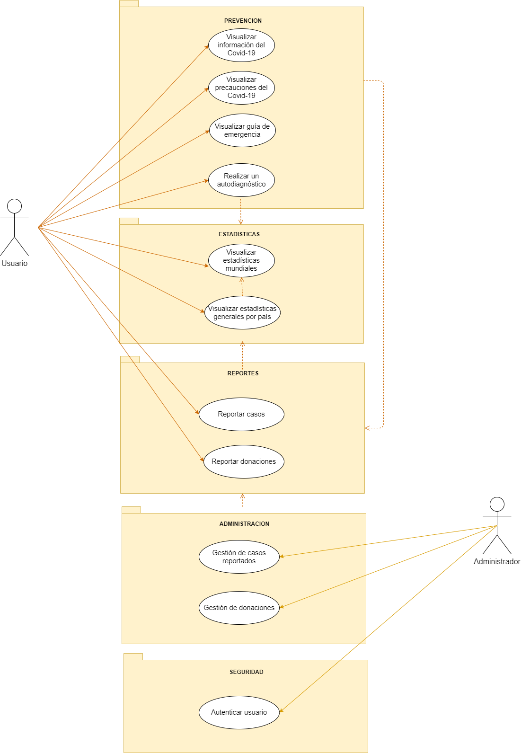

## DIAGRAMA ENTIDAD - RELACION

